El componente ***dropdown*** de Bootstrap 4 es lo que conocemos como un elemento desplegable con una lista de opciones (submenú) que se muestran al hacer click sobre el elemento padre.

La estructura del DOM y las clases BootStrap 4 que debe tener un elemento Dropdown son las siguientes en su configuració básica:

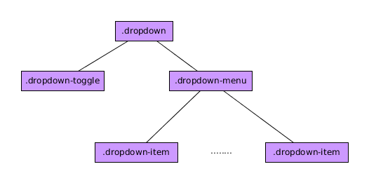.

Siendo:

* ***dropdown*** el elemento general del componente.
* ***dropdown-toggle*** el elemento que servirá para mostrar u ocultar el submenú.
* ***dropdown-menu*** el elemento que contiene las opciones.
* ***dropdown-menu-item*** cada una de las opciones.

Un ejemplo de esta estructura sería:

<div class="dropdown">

<div class="btn btn-primary dropdown-toggle" data-toggle="dropdown">

Muestra el submenú

</div>

<div class="dropdown-menu">

<div class="dropdown-item">

Opción 1

</div>

<div class="dropdown-item">

Opción 2

</div>

<div class="dropdown-item">

Opción 3

</div>

<div class="dropdown-item">

Opción 4

</div>

</div>

</div>

Es importante resaltar que en elemento con la clase ***dropdown-toggle*** debe también poseer el atributo ***data-toggle=”dropdown”*** para que el elemento funcione correctamente.

Por supuesto los colores de los botones los podemos cambiar usando la paleta de colores de BootStrap 4.

Separar el botón de las opciones.

Si queremos dividir el botón que sirve para mostrar el submenú en dos, el texto y la flecha para desplegar tenemos que modificar un poco la estructura (aunque esta opción la encuentro de poca utilidad) y tener algo similar al siguiente ejemplo:

<div class="dropdown">

<button class="btn btn-primary">Muestra el submenú</button>

<div class="btn btn-primary dropdown-toggle dropdown-toggle-split" data-toggle="dropdown">

Muestra el submenú

</div>

<div class="dropdown-menu">

<div class="dropdown-item">

Opción 1

</div>

<div class="dropdown-item">

Opción 2

</div>

<div class="dropdown-item">

Opción 3

</div>

<div class="dropdown-item">

Opción 4

</div>

</div>

</div>

Añadir separador en el submenú

Si queremos añadir un separador dentro del submenú desplegable debemos añadir el siguiente elemento entre los grupos de opciones que queramos separar.

<div class="dropdown-divider"></div>

Modificar el tamaño

Podemos hacerlo añadiendo las clases ***btn-lg*** o ***btn-sm*** a los elementos botones que nos sirven para mostrar/ocultar el menú.

Dirección en la que aparece el menú.

Podemos mostrar el submenú en las cuatro direcciones sólo con añadir las clases ***dropup***, ***dropright***, ***dropleft*** al elemento general. Si no ponemos nada la opción por defecto es hacia abajo. **IMPORTANTE** Tiene que caber….si no coge la opción por defecto.

Alineación del submenú

Por defecto los submenús se posicionan a la izquierda, pero si quiero puedo posicionarlos a la derecha añadiendo la clase ***dropdown-menu-right*** al elemento que ya tiene la clase ***dropdown-menu***.

Más consideraciones:

* Puedo añadir sin problemas formularios dentro de los elementos con la clase ***dropdown-menu*** aunque tendré que ajustar posteriormente su posición.
* Para hacer que un elemento sea el elemento activo del submenú deberé añadir la clase ***active*** y para hacer que esté deshabilitado le añadire la clase ***disabled***.

Funciones asociadas

Las más importantes son, bajo mi punto de vista:

* ***.dropdown(‘toggle’)*** Cambia el estado del dropdown de un elemento de navegación
* ***.dropdown(‘update’)*** Actualiza la posición de un elemento.
* ***.dropdown(‘dispose’)*** Destruye el componente.

Eventos asociados

La interacción con este tipo de elementos genera 4 nuevos tipos de eventos, bastante auto explicativos por su nombre y de los cuáles, para saber más detalles deberemos visitar el manual de referencia.

* ***show.bs.dropdown***
* ***shown.bs.dropdown***
* ***hide.bs.dropdown***
* ***hidden.bs.dropdown***